Dobroty
z
jarmarku

Domácí sušenky Cookies
Těsto
- 2 ¼ hrnku hladké mouky
- Celé máslo
- ¾ hrnku ml. Cukru
- ¾ hrnku cukru krystal
- 2 vejce
- Malá lžíce sody
- Půl malé lžičky soli
- 2 lžičky vanilkové tresti
- Vanilkový cukr
- 30 dkg čokolády (nasekat)
- Hrnek oříšků (nasekat)
Postup:
Utřeme máslo, cukr, vejce, tresť. Do utřené směsi přidáme mouku smíchanou se solí a sodou. Nakonec přimícháme ořechy a čokoládu. Z hmoty děláme placičky, které klademe na plech s pečícím papírem. Pečeme při 175°C asi 10 minut.

Dobrou chuť přeje Hanka Červenková

Ovocný koláč s tvarohem
Těsto
- 220 g polohrubé mouky
- 25 g čerstvého droždí
- 40 g másla nebo hery
- 25 g cukru krupice
- 1 žloutek
- 80-100ml vlažného mléka

Náplň
- 350 g měkkého tvarohu
- 2 polévkové lžíce cukru krupice
- 1 vejce, trochu rumu, citrónová šťáva

Drobenka
- 70 g polohrubé mouky
- 70 g másla
- 70 g moučkového cukru

Postup
Těsto zpracovat, nechat vykynout a rozdělat na plech, vyložený pečícím papírem. Potřít naplní a poklást ovocem, posypat drobenkou.

Recept od Pavlíny Strašilové

Banánový mls
Těsto Krém
- 5 vajec 2 pomazánková másla
- 5 lžic krystalového cukru 2 kostky tvarohu
- 4 lžíce horké vody 2 smetany ke šlehání
- 3 lžíce oleje 3 vanilkové cukry
- 7 lžic polohrubé mouky moučkový cukr dle chuti
- půl prášku do pečiva + 5 banánu a piškoty
Postup
Vyšleháme sníh z bílků a za stálého šlehání přidáváme krystalový cukr, žloutky, horkou vodu, olej a nakonec mouku s práškem do pečiva. Můžeme přidat i trochu kakaa, aby byl řez barevnější. Pečeme na vymazaném a vysypaném plechu v troubě na 180 °C tak 15-20 minut.

Po vychladnutí na korpus rozetřeme jednu třetinu krému. Ten jsme získali postupným a ušleháním všech ingrediencí. Šlehačku přimícháme až poslední, Na první vrstvu krému naskládáme na kolečka nakrájené banány. Potřeme další vrstvou krému. Mezitím si uvaříme silnou černou kávu a necháme ji vychladnout. Do kávy pak namačkáme piškoty a skládáme je na krém. Překryjeme je poslední vrstvou krému. Povrch ozdobíme nastrouhanou čokoládou. Dáme vychladit.

Muffiny s pudinkem
Těsto
- ½ prášku do pečiva
- 150 g hladké mouky
- 3 celá vejce
- 130 g cukru krupice
- 100 g čokolády na vaření
- 1 lžíce másla
Krém
- ½ vanilkového pudinku
- 250 ml mléka
- cukr podle chuti
Postup
Uvaříme pudink a necháme zvlažit (nesmí být studený). Z vajec a cukru vyšleháme pěnu, přidáme čokoládu rozpuštěnou s máslem, dále mouku smíchanou s práškem do pečiva. Směs plníme do formiček na mufiny a doprostřed každého dáme vrchovatou lžíci pudinku. Pečeme 15 minut při 160°C.

Mandlový marcipán
Těsto
- 80 g sušeného polotučného mléka
- 50 g másla
- 320 g ml. Cukru
- 1 bílek
- 1 kávová lžička mandlové tresti

Postup
Zpracujeme hmotu, necháme v chladu ztuhnout. Poté vtláčíme do cukru vysypané formičky a vyklepneme. Sušíme na pečícím papíře volně na vzduchu. Můžeme dozdobit čokoládou.

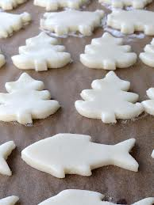

Kolečka s lískovými ořechy
Těsto
- 70 g lískových ořechů
- 300 g hl. mouky
- 100 g ml. Cukru
- 200 g másla
- 2 lžíce kakaa
- 1 vanilkový cukr

Postup
Ořechy namočit na 6 hodin do vody, poté pořádně usušit a nakrájet. Vše smíchat, vytvořit 8 stejných válečků. Nechat uležet. Poté nakrájet na středně tenké kolečka a peci na pečícím papíru. 190°C – cca 15 minut.

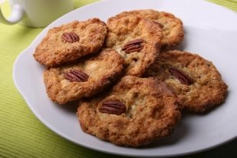

Medovník
Těsto
250 g hladké mouky
100 g moučkového cukru
30 g másla (hery)
1 vejce
2PL medu (polévková lžíce)
1 KL jedlé sody (kávová lžíce)
Krém
- 270 cl mléka
- 2KL solamylu
- 1 žloutek
- 230 g měkkého másla
- 70 g moučkového cukru
Na ozdobení:
- 1 šálek uvařené a vychlazené silné instantní kávy
- 100 g perníku na strouhání
- 100 g strouhaných ořechů

Těsto
Do kastrůlku dáme máslo, vejce, med, cukr a vše zahříváme ve vodní lázni. Do houstnoucí hmoty nasypeme po částech mouku a vypracujeme těsto. Přendáme ho na moučkový vál a znova propracujeme.
Těsto rozdělíme na 5 dílků, Každý díl vyválíme na pomoučeném vále na slabé placky o průměru 25 – 30cm a okrajem dortové formy nebo pokličkou vykrojíme kolo. Ze zbytků vyválíme šestou placku.
Placky přeneseme na otočený plech (dnem vzhůru), na který jsme položili pečící papír. Placky pečeme v předehřáté troubě při teplotě 180 – 190 stupňů, asi 4 min. Každou placku ihned po upečení stáhneme i s papírem na kuchyňskou mřížku a necháme vychladnout – placka ztvrdne, papír dolů.
Krém
V mléce rozšleháme solamyl se žloutkem a svaříme na hustou kaši. Necháme vychladnout. Máslo vyšleháme s cukrem do pěny. Postupně zašleháme chladnou kaši.
Nastrouháme perník a smícháme se strouhanými ořechy. Každou placku potřeme štětečkem kávou, nemažeme krémem a posypeme směsí perníku a oříšků – naskládáme na sebe, krémem potřeme i boky.
Zasíláme do mikrotinové folie a zatížíme, necháme v chladu do druhého dne zvlhnout.
Placky se můžou připravit předem, nebo dát i do mrazáku.

Banánové muffiny
Těsto
- Dva zralé banány
- Tři vejce
- 150g másla nebo hery
- 150g hladké mouky
- Půl prášku do pečiva
- Kousky čokolády nebo oříšků
- Tuk a mouka na vymazání a vysypání formiček

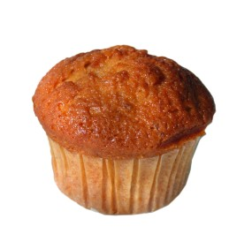
Postup
Banány rozmačkáme vidličkou. Smícháme vejce s cukrem a tukem. Přidáme banány, pak mouku smíchanou s práškem do pečiva a kousky čokolády nebo oříšků. Krátce promícháme a plníme do vymazaných a vysypaných důlků plechu na muffiny. Pečeme asi 20 minut v troubě vyhřáté na 200°C.

Francouzský jablkový koláč
(Recept je do kulaté formy, na plech zdvojit dávku)
Těsto
- 220 g hladké mouky
- 1 vanilkový cukr
- špetka soli
- 1 vejce
- 100 změklého másla
Vrstva ovoce
- asi 2-3 větší jablka (okrájet a nakrájet na měsíčky)
Poleva
- 2 žloutky
- 250 g (ml) smetany ke šlehání
- 60 g krystalového cukru
- 1 vanilkový cukr
- 2 rovné polévkové lžíce solamylu
Postup
Těsto vypracujeme a dáme do vymazané a vysypané kulaté formy. Nakrájíme jablka a naskládáme na těsto. Vše zalijeme polevou (šlehačka se nešlehá!). Pečeme na 180°C asi 45 minut.

Dobrou chuť přeje Jitka Bělinová

Perníky na malé tvary
Těsto
- 600 g hladké mouky
- 250 g mletého cukru
- 100 g prohřátého medu
- 50 g kvalitního oleje
- 10 g sody
- 2 celá vejce a 3 žloutky
- 5 lžiček koření /skořice, nové koření, hřebíček, anýz/

Hrudky z bílé čokolády
Těsto
- 250 g bílé čokolády
- 2 lžíce ztuženého tuku
- 100 g lískových ořechů
- 50 g loupaných mandlí
- 50 g sušených brusinek
Postup
Lískové ořechy nasucho opražíte a ještě horké v ubrousku promneme, aby byly oloupané. Pak je i s mandlemi nasucho opražíme dozlatova na pánvi. Ve vodní lázni rozehřejeme nalámanou čokoládu se ztuženým tukem. Necháme krátce zchladnout.
Opražené oříšky a mandle nahrubo nasekáme. Větší brusinky pokrájíme. Ořechy, mandle a brusinky vmícháme do čokolády. Lžící oddělujeme části hmoty a vkládáme je do papírových košíčků. Necháme v chladu ztuhnout.

Banánky v čokoládě
Potřebujene
- Banány
- dětské piškoty
- 1 čokoláda na vaření
- 2 čokoládové tyčinky - Ledové kaštany

Postup
Banány oloupeme a nakrájíme na kolečka asi 0,5 až 1 cm tlusté. Každé kolečko vložíme mezi dva piškoty a spojíme párátkem. Rozpustíme si čokoládu. Banánky namáčíme v čokoládě a poté necháme v chladu ztuhnout.

Dobrou chuť přeje Ivana Sekelová

Plněné sušené švestky

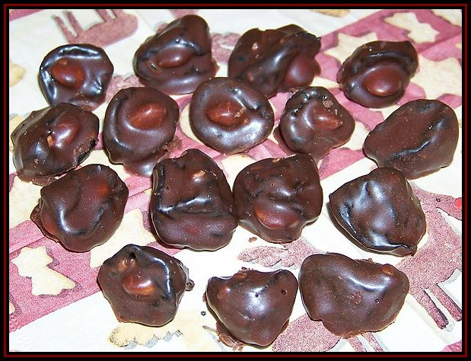
Těsto
- 1 bílek
- Lžíce cukru
- 7 kg mletých ořechů
- Švestky
- Čokoláda
- Oloupané mandle

Postup
Ušleháme tuhý sníh z jednoho bílku a asi lžíce cukru, přidáme asi 7 dkg mletých ořechů a lehce smícháme. Touto směsí plníme švestky, které pak namáčíme do rozpuštěné čokolády a navrch ozdobíme oloupanou mandlí.

Mřížák
Těsto
- 30dkg mletého cukru
    - 60dkg hladké mouky
    - 25dkg hery
    - 2 vajíčka
    - 3 lžíce mléka
    - 1 prášek do pečiva
    - 1 vanilkový cukr

Postup
Ze všeho zpracujeme těsto, ½ rozválíme na plech. Dáme oslazený tvaroh, nahoru jablka se skořicí a cukrem. Pak se zbytku těsta uděláme mřížky. Pečeme na 180°C.
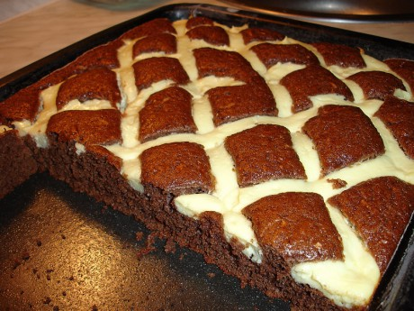

Tomešková
Kočičí oči
Těsto
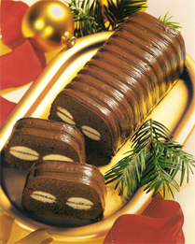
Ušleháme: 100 g másla
100 g cukru
4 žloutky
K tomu přidáme:
2 lžíce kakaa
50 g strouhanky
60 g mletých ořechů
2 lžíce rumu
½ prášku do pečiva

Postup
Do hmoty zamíchat sníh ze 4 bílků. Do vymazané a vysypané formy na srnčí hřbet dát vrstvu těsta, pak poklást dětskými piškoty lepenými marmeládou – 2 řady vedle sebe (naležato) a zakrýt zbylým těstem. Péct asi 30 minut při 180°C.

Dobrou chuť přeje
J. Pelánková

Suchárek
Těsto
    - 35 dkg polohrubé mouky
    - 20 dkg mletého cukru
    - 2 celá vejce
    - 2 lžíce mléka
    - 2 lžíce rumu
    - půlku sáčku prášku do pečiva
    - špetku skořice
    - po 5 dkg – kandované ovoce, fíky, ořechy, lískové ořechy, mandle atd. dle chuti a potřeby

Postup
Všechno zpracujeme, rozdělíme na 4 díly, necháme odpočinout a vychladnout cca 2 hodiny, pak rozválíme na válečky (dlouhé na plech),
Potřeme rozšlehaným vejcem pečeme asi na 180°C 15-20 minut. Po vychladnutí krájíme šikmé 1 cm široké řezy.
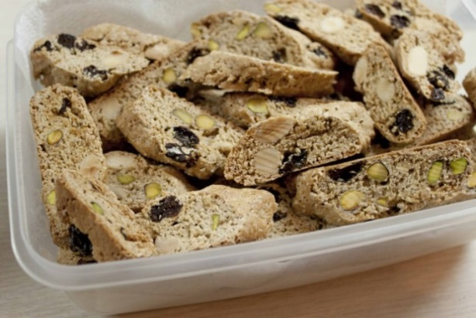

Jablečný perník
Těsto
- 3 vejce
- 30 dkg mletého cukru
- 2 dcl oleje
- 70 dkg jablek jemně nastrouhaných
- 50 dkg polohrubé mouky
- 1 prášek do perníku
- 1 vrchovatá lžička sody

Postup
Vše smíchat, nalít na vymaštěný vysypaný plech, péct na 180 stupňů. Po vychladnutí můžeme polít čokoládovou polevou
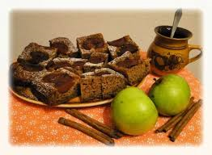

Ježci
Těsto
- 350 g hladké mouky
- 200 g tuku (100g másla + 100g sádla)
- 50 g cukr krupice
- 1 vejce
- 80 půlek ořechů
- 50 g čokolády na vaření

Postup
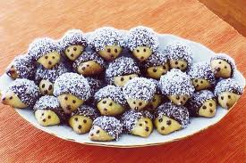
Z mouky, tuku, cukru, vajec zpracujeme těsto, vytváříme kuličky, do každé dáme ořech a tvarujeme ježky (důlky na oči). Pečeme 10 – 15 minut při nízké teplotě. Necháme vychladnout, rozpustíme čokoládu a namáčíme, pak i do kokosu.

Pivní suky
Těsto
- 400g polohrubé mouky
- 100g tuku (olej)
- 220ml vlažného piva (i víc podle chuti k pivu)
- 1 žloutek
- 20g droždí
- 1 lžička cukru
- 1 lžička soli (i víc)
- 3 lžíce zakysané smetany
Postup
Těsto můžeme dohušťovat žitnou i pšeničnou celozrnnou moukou. Necháme 30min kynout pak rozválíme na 0,5cm posypeme semínky, solí nakrájíme tyčinky 2x10cm stočíme a přeložíme. Pečeme na 170°C asi 15-20min.

Vanilkové rohlíčky
Těsto
- 21 dkg hladká mouka speciál
- 20 dkg mletého cukru
- 10 dkg mletých ořechů
- 14dkg másla
- 2 ks žloutek

Postup
Ze všech surovin na vále uděláme těsto, které necháme 30 minut odpočinout v lednici. Tak děláme rohlíčky, které ještě horké obalujeme v mletém cukru. Pečeme při 180 °C.

Dobrou chuť přeje Jaroňová Jarka

